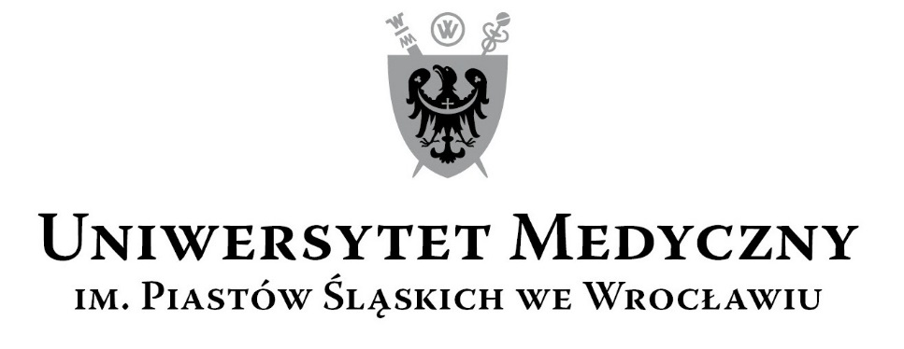
50-367 Wrocław, Wybrzeże L. Pasteura 1
Zespół ds. Zamówień Publicznych UMW
ul. K. Marcinkowskiego 2-6, 50-368 Wrocław
faks 71 / 784-00-45
e-mail: milosz.bokrzycki@umed.wroc.pl

UMW / AZ / PN – 91 / 18 Wrocław, 11.10.2018 r.

NAZWA POSTĘPOWANIA
Grupowe ubezpieczenie na życie pracowników Uniwersytetu Medycznego we Wrocławiu.

WYNIK

Uniwersytet Medyczny we Wrocławiu dziękuje Wykonawcy za udział w ww. postępowaniu.

Zgodnie z art. 92 Prawa zamówień publicznych (Pzp), zawiadamiamy o jego wyniku.

Kryteriami oceny ofert były:
  - Cena – 50%
  - Wysokość świadczeń - 40%
  - Warunki szczególne – 10%

- Złożone oferty

Ofertę złożył następujący Wykonawca, wymieniony w Tabeli:

Nr | Wykonawcy, adres | Cena / punkty | Wysokość świadczeń / punkty | Warunki szczególne / punkty | Łączna punktacja
1 | Powszechny Zakład Ubezpieczeń na Życie Spółka Akcyjna  Al. Jana Pawła II 24  00-133 Warszawa | 5 191 161,60  50 pkt. | 0 pkt. | 0 pkt. | 50 pkt.

- Informacja o Wykonawcach, którzy zostali wykluczeni.
Wykonawca, który złożył ofertę, nie został wykluczony z postępowania.

- Informacja o Wykonawcach, których oferty zostały odrzucone i o powodach odrzucenia oferty.
Treść złożonej oferty odpowiada treści SIWZ, oferta nie podlega odrzuceniu.

- Informacja o wyborze najkorzystniejszej oferty.
Jako najkorzystniejszą wybrano ofertę Wykonawcy:

Powszechny Zakład Ubezpieczeń na Życie Spółka Akcyjna
Al. Jana Pawła II 24, 00-133 Warszawa

Treść oferty wybranego Wykonawcy odpowiada treści SIWZ, oferta nie podlega odrzuceniu. Wykonawca nie został wykluczony z postępowania.

Z upoważnienia Rektora
Kanclerz UMW

mgr Iwona Janus

